**GYAKORLATI VIZSGATEVÉKENYSÉG**

## Fontos tudnivalók

A gyakorlati feladatsor megoldásához 120 perc áll rendelkezésére. Javasoljuk, hogy a feladatokat először olvassa végig, utána egyenként oldja meg az egyes részfeladatokat. A forrásfájlokat a vizsgakönyvtárban találja. Felhívjuk a figyelmet a gyakori mentésre, és feltétlenül javasoljuk a mentést minden esetben, mielőtt egy másik feladatrész megoldásába kezd. Vizsgadolgozatát a feladatlapon található azonosítóval megegyező nevű vizsgakönyvtárba kell mentenie. A vizsga végén ellenőrizze, hogy minden állománya a megadott könyvtárban van-e, mert csak ezek értékelésére van lehetőség! Ellenőrizze, hogy a beadandó állományok olvashatók-e, mert a nem megnyitható állományok értékelése nem lehetséges!

Amennyiben számítógépével műszaki probléma van, jelezze a felügyelő tanárnak! A jelzés ténye és a megállapított hiba jegyzőkönyvezésre kerül. A kiesett idővel a vizsga ideje hosszabb lesz. Amennyiben a hiba mégsem számítógépes eredetű, a javító tanár értékeléskor köteles figyelembe venni a jegyzőkönyv esetleírását. (A rendszergazda nem segítheti a vizsgázót a dolgozat elkészítésében.)

A vizsga végén a feladatlap első oldalán Önnek fel kell tüntetnie a vizsgakönyvtárban és alkönyvtáraiban található, Ön által előállított vagy módosított és beadott fájlok nevét. A vizsga végeztével addig ne távozzon, amíg ezt meg nem tette, és a felügyelő tanárnak ezt be nem mutatta!

**A feladat általános leírása: Fogadó**

A vidéki turizmus által nyújtott szálláslehetőségek között egyre népszerűbbek a családi fogadók. Évről évre növekszik az ilyen szálláshelyeken a vendégéjszakák száma. A következő feladatban egy családi fogadó szállásfoglalásait tartozó adatbázissal kell dolgoznia. Készítsen egyedi weboldalt, amely segíti az eredmények kiértékelését egy webes felület segítségével!

A *db/fogado.sql* állomány tartalmazza az adatbázist, a táblákat létrehozó és az adatokat a táblába beszúró SQL parancsokat! Feltételezheti, hogy az adatbázis minden adatot és kapcsolatot tartalmaz. Az Ön feladata, hogy ennek az adatbázisnak a felhasználásával oldja meg a feladatokat! Az adatbázissal más dolga nincs!

**Beadandó:**

A feladat megoldásához tetszőleges adatbázis-kezelő rendszert, fejlesztői környezetet, illetve programozási nyelvet használhat! Csak a feladatsorban kitűzött részfeladatokat kell megoldania! A weboldalakat és a feldolgozást végző állományokat a [http://*localhost/vnevkanev_*](http://localhost/vizsga/vnevkanev)*okj_20210511*útvonalon kell elérhetővé tenni. *(pl.: kovcspeter_okj_20210511.* A weboldalakat és az ezekhez szükséges PHP állományokat kell leadnia! A *„htdocs”* mappában található *vnevkanev_okj_20210511* könyvtár teljes tartalmát tömörítve kell leadni! A tömörített állomány neve a használt könyvtár neve legyen! Ékezetes betűket és szóközt NE használjon! A

***forras*** *könyvtár szerkezetét ne módosítsa és az ott található állományokat használja!* A feladat megoldásához szükséges állományokkal kiegészítheti!

Az adatbázis a következő táblákat tartalmazza: **szobak** *(szazon, sznev, agy, potagy)*

|  |  |
| --- | --- |
| *szazon* | *Egész szám, a szoba azonosítója, PK* |
| *sznev* | *Szöveg, a szoba „neve”* |
| *agy* | *Egész szám, a szoba fekvőhelyeinek száma* |
| *potagy* | *Egész szám, pótágyas további fekvőhelyek száma* |

**vendegek** *(vsorsz, vnev, irsz*)

*vsorsz Egész szám, a vendég azonosítója, PK*

*vnev Szöveg, a vendég neve*

*irsz Egész szám, a vendég lakhelyének irányítószáma*

**foglalasok** *(fsorsz, vendeg, szoba, erk, tav, fo)*

|  |  |
| --- | --- |
| *fsorsz* | *Egész szám, a foglalás azonosítója, PK* |
| *vendeg* | *Egész szám, a vendég azonosítója, FK* |
| *szoba* | *Egész szám, a szoba azonosítója, FK* |
| *erk* | *Dátum, a vendég érkezésének napja* |
| *tav* | *Dátum, a vendég távozásának napja* |
| *fo* | *Egész szám, a szobában megszállók száma* |

Az elsődleges kulcsokat PK-val, az idegenkulcsokat FK-val jelöltük.

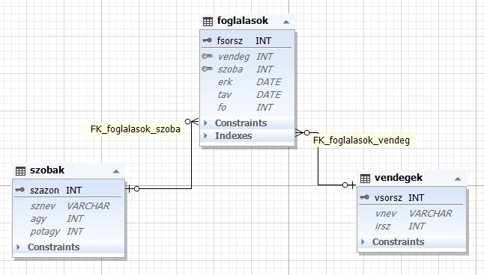

## 1. feladat: HTML feladatrész

Ön egy félkész web alkalmazást kopott és az a feladata, hogy a minta alapján ezt befejezze. A forrásállományokból hiányzó oldalt Önnek kell elkészítenie! A feladatok végrehajtásához a szükséges forrásállományokat a rendszergazda által megadott vizsgakönyvtárban találja. A megoldás során a meglévő állományok nevét ne módosítsa, mert a modult egy másik fejlesztő csapat fogja használni. A weboldalak kialakításához használhatja az *index.html* oldalt, gondoskodjon arról, hogy *PHP* kód futtatására is alkalmas legyen. A *weboldal.txt* állományban található szöveget használja fel a hiányzó információk pótlására. A *„Tályékoztató oldal”* hivatkozás a falusitúrizmus hivatalos oldalára mutasson. Ehhez szükséges linket a *weboldal.txt* állományban találja. Az oldalt egy új üres weboldalon nyissa meg.

## 2. feladat: CSS feladatrész

Az előző HTML feladatrész során készített weboldalakat stíluslap segítségével formázza meg! A megoldáshoz használhat Bootstrap, HTML, CSS, JS keretrendszert is. Új *css* állományt nem kell készítenie, a meglevőt módosítsa. A fejlécben található képet *(top.jpg)* a forrásállományok között található *felveteli.css* állományban rendelje a *bg-fej* osztályhoz. A *bg-torzs* osztályban állítsa be a háttérszint *#C5C599.* A logo.png képet formázza átlátszóra, ehhez használja a bototstrep.css állomány megfelelő osztályát. A weboldal szerkezetének kialakításához szintén a bototstrep.css állomány megfelelő osztályait használja. A megjelenítésben törekedjen e mintaként kapott szerkezet és táblázat megjelenítésére.

## 3. feladat: Controller elkészítése

*a) A hét törpe fogadó:*

A feladata, hogy a weboldalon jelenítse meg a fogadó adatait, szobák neve és az ágyak száma. Mindig az aktuális szobák adatait jelenítse meg, vagyis az adatbázisból kell származnia.

1. *A szobák kihasználtsága:*

Listázza ki szobánkként, hogy hány vendég szállt meg, és hány vendégéjszakát töltött a fogadóban! A számított mezők címkéje „*vendegek*” és „*vendegejszakak*” legyen! A listát rendezze a *vendegejszakak* mező szerint, azon belül *vendegek* mező szerint növekvő sorrendbe! A weboldalon a mintán látható formátumban jelenjen meg a lekérdezés eredménye (oszlop név és sorrend). A táblázaton belűi formázás lehet egyedi.

1. *A választott szoba foglaltsága:*

Jelenítse meg a kiválasztott szobák foglaltságát. A listát rendezze a vendég neve szerint ábécé sorrendbe! A weboldalon a következő formátumban jelenjen meg a lekérdezés eredménye (név, érkezés és távozás). A táblázaton belűi formázás lehet egyedi.

Források:

URL: [https://falusiturizmus.eu/ajanlo/turisztikai-paradicsomma-is-valhatna-a-falu-mutatjuk-mivelcsalogatnak-tiszasulyre-a-turistakat/](https://falusiturizmus.eu/ajanlo/turisztikai-paradicsomma-is-valhatna-a-falu-mutatjuk-mivel-csalogatnak-tiszasulyre-a-turistakat/)

URL: <https://falusiturizmus.eu/hirek/vedjegy/>

URL: <http://www.fatosz.eu/ftp/vedjegy_dokumentumok_2019/tanusito_vedjegy_szabalyzat.pdf>

1. **Minta oldal:** *1. ábra index.php*

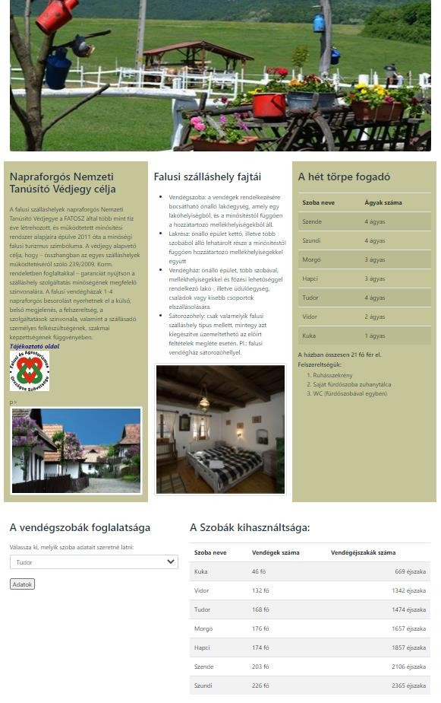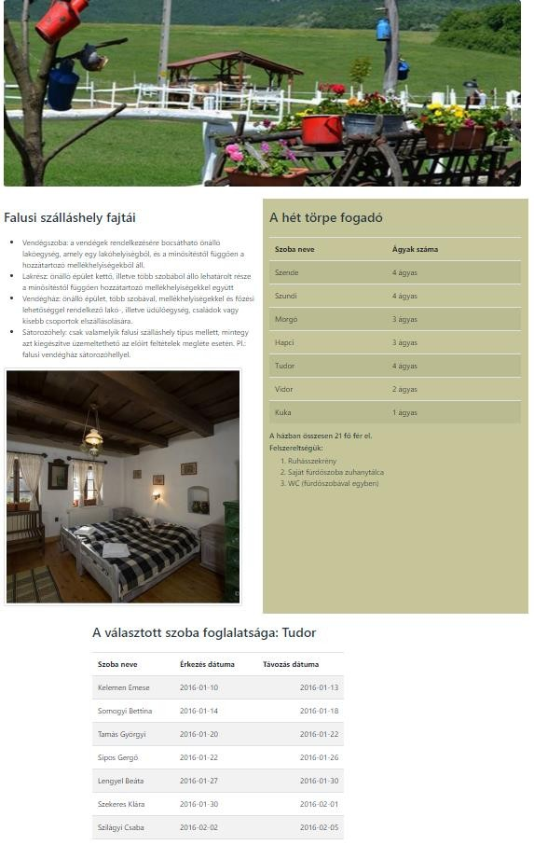

1. *ábra foglaltság*